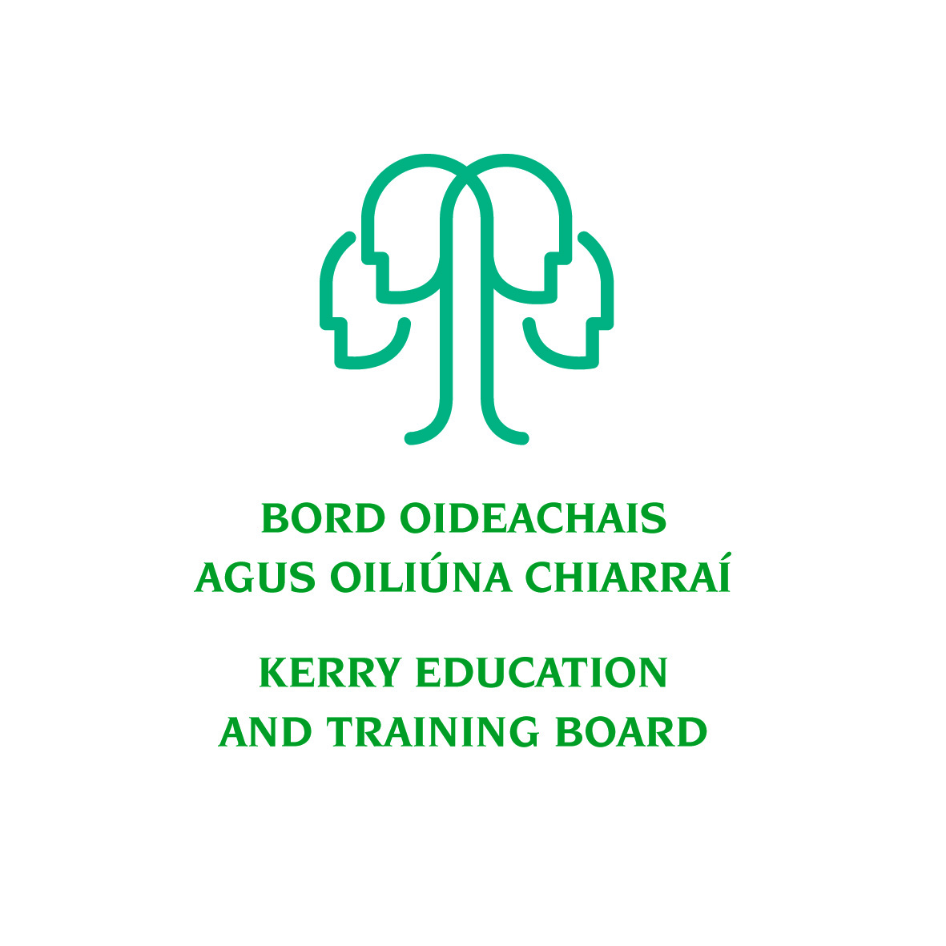
Bord Oideachais agus Oiliúna Chiarraí

Foirm Iarratais um Oideachas Pobail 2023/2024

Bord Oideachais agus Oiliúna Chiarraí

Foirm Iarratais um Oideachas Pobail 2023/2024

Sheol an fhoirm iarratais chomhlánaithe ar ais faoin 21 Aibreán chuig:
Michelle Anne Houlihan (Éascaitheoir Oideachais Pobail)
Bord Oideachais agus Oiliúna Chiarraí, Centrepoint, Bóthar J. J. Mhic Shíthigh, Trá Lí, Co. Chiarraí. V92 P2FE
Ríomhphost: mhoulihan@kerryetb.ie
Fón: 066 7121488

Tá an tÉascaitheoir Oideachais Pobail ar fáil chun tacú le grúpaí chun an próiseas iarratais a chur i gcrích agus chun Cláir Oideachais Phobalbhunaithe a phleanáil. Tabhair ar aird nach mór Bord Oideachais agus Oiliúna Chiarraí a lua maidir le haon ábhar poiblíochta nó earcaíochta.

CUID A hAON:

Ainm an Ghrúpa:
Teagmhálaí:
Post an Teagmhálaí Ainmnithe
Seoladh:
Teileafón:
Ríomhphost:
Láthair:
Éirchód na Láithreach Pobail:
Lá: | Am: AM (ó ___________ go ___________)
Lá: | PM (ó go )
Fad an Chúrsa (seachtainí):
Uaireanta Iomlána:
Dáta tosaithe:
Dáta Deiridh an Ranga:

CUID A DÓ

Ainm an Chúrsa/Réimsí Spéise:
Aidhmeanna an Chúrsa:

*Ní mór do na haidhmeanna na critéir Oideachais Pobail a léiriú - tagair do láithreán gréasáin BOO Chiarraí
Torthaí an Chúrsa a bhfuiltear ag súil leo:
An tionscadal aonuaire é seo nó an bhfuil sé mar chuid de phlean fadtéarmach?
Deiseanna Dul Chun Cinn d’
Fhoghlaimeoirí/don Ghrúpa/don Phobal:

Maoiniú:

An ndearna do ghrúpa iarratas ar aon fhoinse eile chun maoiniú a fháil don chlár seo? | Rinne | Ní dhearna
Má rinne, cén toradh a bhí ar an iarratas?

Grúpa Pobail (Roghnaigh ceann amháin):

Grúpa Ban
Grúpa Fear
Tionscadal maidir le Míchumas
Grúpa Tacaíochta Meabhairshláinte
Grúpa Comhairle Pobail
Grúpa Tacaíochta do Thuismitheoireacht i d’Aonar
Grúpa Timpeallachta
Ceantar Gaeltachta
Grúpa Tacaíochta do Thuismitheoirí
Aonrú Tuaithe
Eastát Tithíochta an Údaráis Áitiúil
Grúpa Abhcóideachta Comhionannais
An Lucht Siúil
Grúpa Eitneach/Mionlaigh
Grúpa do Dhaoine Gníomhacha atá ar Scor
Grúpa Feirmeoirí/Iascairí
Tacaíocht maidir le hAndúil
Tacaíocht do Dhaoine gan Dídean
Eile - Luaigh Sonraí

Láthair (roghnaigh ceann amháin):

FRC/CDP
Saoráid Phobail Eile

(Luaigh sonraí le do thoil)
Scoil BOO Chiarraí
Ionad BOO Chiarraí
Eile

(Luaigh sonraí le do thoil)

Sonraí na Láithreach:
 | Tá/Beidh | Níl/Ní Bheidh
An bhfuil an t-áitreabh oiriúnach do chathaoireacha rothaí?
An bhfuil Ionadaí um Dhaoine Fásta a Chosaint ainmnithe ag an láthair?
An bhfuil ráiteas sláinte agus sábháilteachta ag an ngrúpa?
An bhfuil an t-áitreabh faoi árachas?
An mbeidh próiseas aslonnaithe tine curtha i gcrích ag an ngrúpa roimh thús an chúrsa?

An bhfuil cigireacht sábháilteachta for-rochtana curtha i gcrích?

Tabhair ar Aird: Cuirfidh an tÉascaitheoir Oideachais Pobail tuarascáil ar chigireacht for-rochtana i gcrích murar bhain BOO Chiarraí úsáid as an áitreamh sa bhliain roimhe sin.

CUID A TRÍ:

- COSAINT SONRAÍ

Tuigim, ____________________(síniú an iarratasóra) go bhféadfadh sé go roinnfí mo chuid sonraí le comhlachtaí agus gníomhaireachtaí comhairleachta atá ceadaithe ag an Roinn Oideachais agus Scileanna/SOLAS/an Roinn Gnóthaí Fostaíochta agus Coimirce Sóisialaí/an BOO/an tIonad ó am go ham chun críocha monatóireacht a dhéanamh ar thionchar an Chláir Oideachais Pobail atá páirtaimseartha. Tuigim, faoin Acht um Chosaint Sonraí, nach mór faisnéis phearsanta, a taifeadadh i bhformáid láimhe agus ar ríomhairí, a stóráil go sábháilte agus a chaitheamh léi mar fhaisnéis rúnda, agus ní féidir an fhaisnéis sin a chur ar fáil go poiblí go brách ar bhealach ar bith a d’fhéadfadh duine aonair a aithint, agus ní féidir an fhaisnéis a úsáid gan chead seachas chun na críche ar bailíodh an fhaisnéis.

Aontaím conradh a dhéanamh chun aiseolas a thabhairt ar mhodúl(modúil)/cúrsa(cúrsaí) ar fhreastail mé orthu _______ (cuir tic le do thoil)

- Ceadaítear na cúrsaí faoi réir íosmhéid 12 mac léinn fásta, mura rinneadh comhaontuithe roimh ré leis an Éascaitheoir Oideachas Pobail.

- Bímid ag brath ar an iarratasóir eolas cruinn agus iomlán a thabhairt dúinn agus a chur in iúl dúinn má thagann aon athrú ar an eolas a thugtar dúinn.

- Ní mór Bord Oideachais agus Oiliúna Chiarraí a lua maidir le haon ábhar poiblíochta nó earcaíochta.

Tabhair ar aird nach mór do gach rannpháirtí ar chláir Oideachais Pobail clárú sula dtosaítear cúrsa trí dhul chuig www.fetchcourses.ie nó Foirm Sonraí an Fhoghlaimeora a chomhlánú go hiomlán.
Is féidir le BOO Chiarraí tacú leat le ceachtar de na próisis sin.

Tá bailiú shonraí an fhoghlaimeora, lena n-áirítear uimhreacha Pearsanta Seirbhíse Poiblí, atá le cur isteach ar bhunachar sonraí foghlaimeora an Chórais Tacaíochta Cláir agus Foghlaimeora (CTCF) ag teastáil ó gach foghlaimeoir atá ag fáil maoiniú ó BOO Chiarraí. Mura bhfuil eagraíocht nó grúpa in ann nó ag iarraidh sonraí an fhoghlaimeora a bhailiú, nó na sonraí sin a chur ar fáil do BOO Chiarraí le cur isteach ar chóras an CTCF, ní bheidh BOO Chiarraí in ann aon chúrsa eile leis an eintiteas sin a mhaoiniú, ar an drochuair.

Má theiptear an méid sin a chomhlíonadh, d’fhéadfadh tionchar a bheith aige sin ar mhaoiniú amach anseo.
LE hÚSÁID AG AN OIFIG AMHÁIN - Ráitis ón Éascaitheoir Oideachais Pobail:
Sínithe ag: | Dáta:

